經濟部工業局104年度
中小企業即時技術輔導計畫
推廣說明會
- 會議目的：
為協助企業技術升級轉型，且配合經濟部推動之產業升級轉型行動方案，結合財團法人、大專院校及技術服務業者等輔導單位既有成熟技術能量，提供企業短期程、小額度、全方位之技術輔導，協助業者排除急迫性之技術障礙及運用科技、美學、新材料、新營運模式等創新元素加值傳統產業，以提升附加價值，爰將申請輔導補助時所需之相關資料及作業程序彙整成冊，俾供遵循辦理。

- 主辦單位： 經濟部工業局
執行單位： 財團法人中衛發展中心

議程（主辦單位保有議程變動之權利）
時間 | 議程
13:40~14:00 | 廠商報到
14:00~14:20 | 中小企業即時技術輔導計畫簡介
14:20~14:50 | 中小企業即時技術輔導計畫申請表單撰寫說明
14:50~15:10 | 產業升級轉型服務團介紹
15:10~16:00 | 交流與討論

- 會議時間及地點：
場次 | 日期 | 地點
高雄 | 1月26日(一) | 中華民國對外貿易發展協會高雄辦事處-502會議室  (高雄市苓雅區民權一路28號5樓)
台中 | 1月28日(三) | 勞動部勞動力發展署中彰投分署-行政大樓1樓視聽室  (台中市西屯區工業區一路100號 )
台北 | 1月29日(四) | 台北大學臺北民生校區-教學大樓105特種教室  (臺北市中山區民生東路三段67 號)
中小企業即時技術輔導計畫
推廣說明會 報名表
公司名稱 |  | 聯絡人
電話 | ( ) | E-mail
參加人員 |  | 參與  場次 | □台北 □台中 □高雄
參加人員 |  | 參與  場次 | □台北 □台中 □高雄
參加人員 |  | 參與  場次 | □台北 □台中 □高雄
個資告知事項
主辦、協辦與執行單位謹依個人資料保護法第8條規定告知下列事項：
1.蒐集目的：為辦理本次推廣說明會和相關行政作業，及日後寄發相關訊息。
2.蒐集之類別：如報名表所示
3.利用期間、地區、對象及方式：於活動存續期間內及目的範圍內使用您的個人資料，並依通常作業所必要之方式利用此資料，不會傳輸至其他國家或第三人。
4.您得以電子郵件方式(itap@csd.org.tw)請求查詢、閱覽、製給複製本、補充、更正、停止蒐集、處理、利用或刪除您的個人資料。
5.您可拒絕提供全部或部分個人資料，但若您不願意提供真實且正確完整的個人資料，將可能導致您無法參加本活動或取得相關訊息通知。
6.本人回覆本報名即表示已閱讀及充分瞭解上開告知事項，並保證本人代為提供他人之個資資料均已獲當事人同意。
- 請於1/23(五)16:00前至http://goo.gl/vlgi5R完成報名
- 亦或填妥報名表後以傳真或E-mail方式回傳至計畫辦公室
傳真：(02)2709-0109 或E-mail：itap@csd.org.tw
- 聯絡人：(02)2709-8116 分機209趙先生、207劉小姐
※為響應紙杯減量、請自備環保杯，敬請見諒！
☉歡迎踴躍報名參與☉
- 會場交通資訊：
高雄場：中華民國對外貿易發展協會高雄辦事處(高雄市苓雅區民權一路28號5樓)
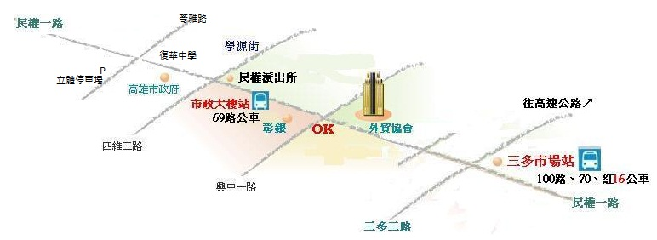

※自行開車
中正交流道下，右轉中正路，往西朝中正一路前進，在第一個路口左轉，進入輔仁路，在第一個路口右轉，走四維一路，延著四維一路直行，接著走四維二路，於民權一路向左轉，在第一個路口左轉，進入興中一路，目的地在右邊，請由民權路第一銀行大門右邊玻璃門進入外貿協會5樓。
※停車資訊：高雄市政府旁四維立體停車場，收費：20元/H(費用如有變動依停車場收費為準) ，走路約15分鐘。
※搭乘大眾交通工具
1. 搭火車：在高雄火車站下車，於火車站轉搭69路公車至市政大樓。
2.搭捷運：搭乘至三多商圈(R8)站出站
(1)於6號出口出站，右轉興中一路，直行過民權路第一銀行樓上，步行約15分鐘。
(2)於5號出口出站，沿著三多路直走，至民權路左轉，步行約15分鐘。
(3)於4號出口出站，步行至SOGO百貨及新光三越百貨，搭乘100路、70路、紅16路公車，至三多市場站下車。
台中場：勞動部勞動力發展署中彰投分署(台中市西屯區工業區一路100號 )
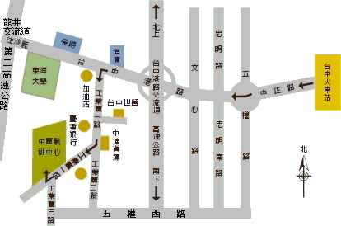

※自行開車
由中山高至中港交流道下，走中港路往沙鹿(台中工業區)方向，至工業區一路左轉，約5分鐘車程即可到達中彰投分署。

※停車資訊
因中彰投分署場地不開放提供停車，如開車前來與會的伙伴，可於工業區一路的台灣銀行旁停車場前往停車，步行至中彰投分署約7分鐘。

※搭乘大眾交通工具
1.搭火車：在台中火車站下車，於火車站站前轉搭公車48路、藍1路至本分署站牌下車。
2.搭公車：搭乘市公車106路至「中港澄清醫院」站下車，沿工業區工業一路步行約20分鐘即達。

台北場：台北大學臺北民生校區-教學大樓(臺北市中山區民生東路三段67 號)
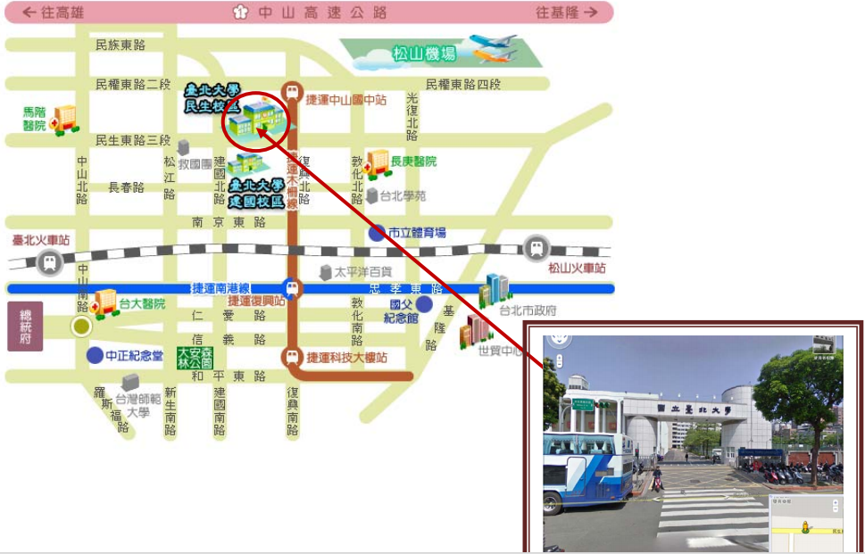

請前來夥伴多利用大眾運輸工具，因學校內不開放提供停車。

※搭乘大眾交通工具
1.搭乘捷運: 搭乘至中山國中站出站，右轉沿復興北路走，於民生東路三段向右轉，步行約7分鐘。
2. 搭乘火車:於台北火車站下車後，依「捷運路線」至國立台北大學；於松山火車站下車者，於松山車站(八德)站牌，可搭乘「63路」公車至「民生東路口」站下車，步行約3分鐘即至國立台北大學。
3.搭乘公車: 可搭乘 277、518、12 三線於「臺北大學(臺北校區)」站下車。
